臺灣高中學生在齊魯之七:
泰安第二中學的熱情讓兩地學生再掀互動高潮
2008-07-21 09:04:33 華夏經緯網

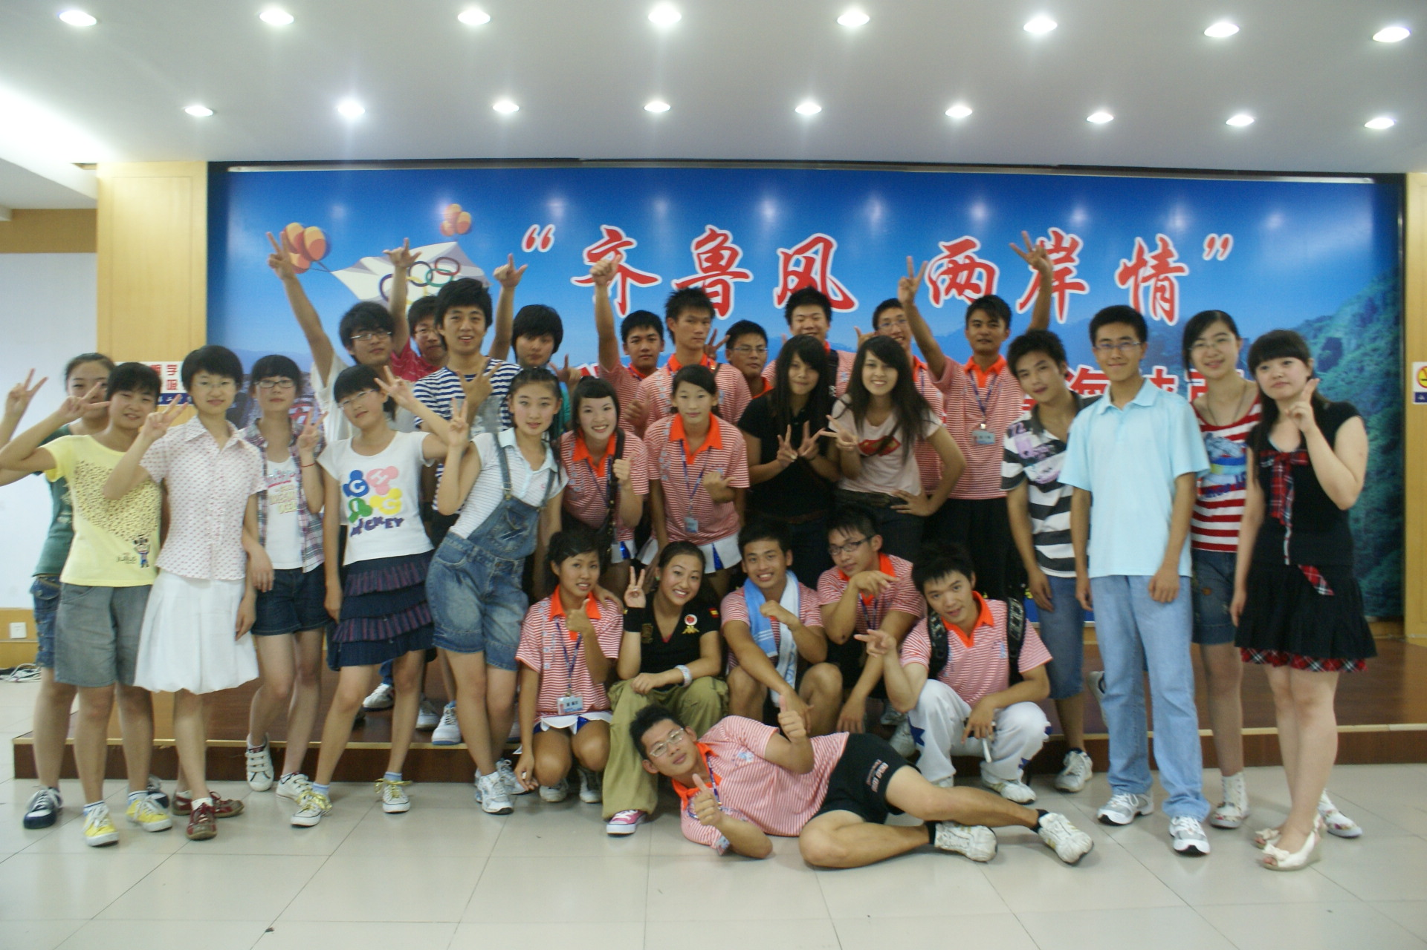
兩地學生展示才藝後合影留念

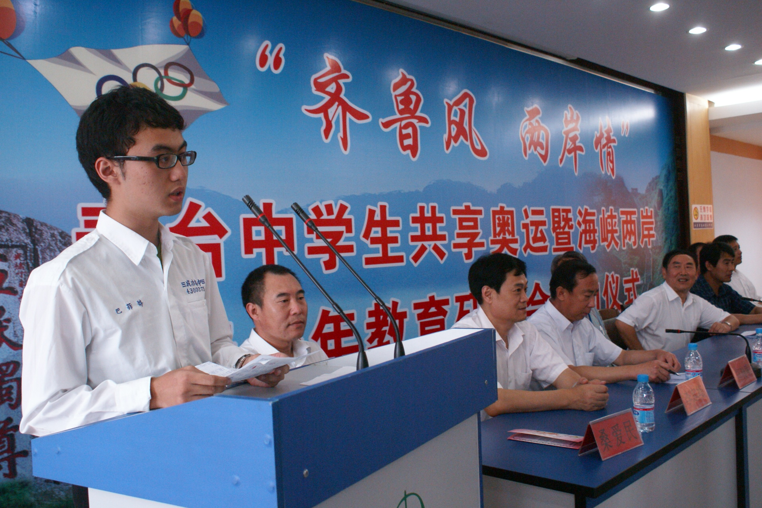
臺北成功高中學生楊哲維發言
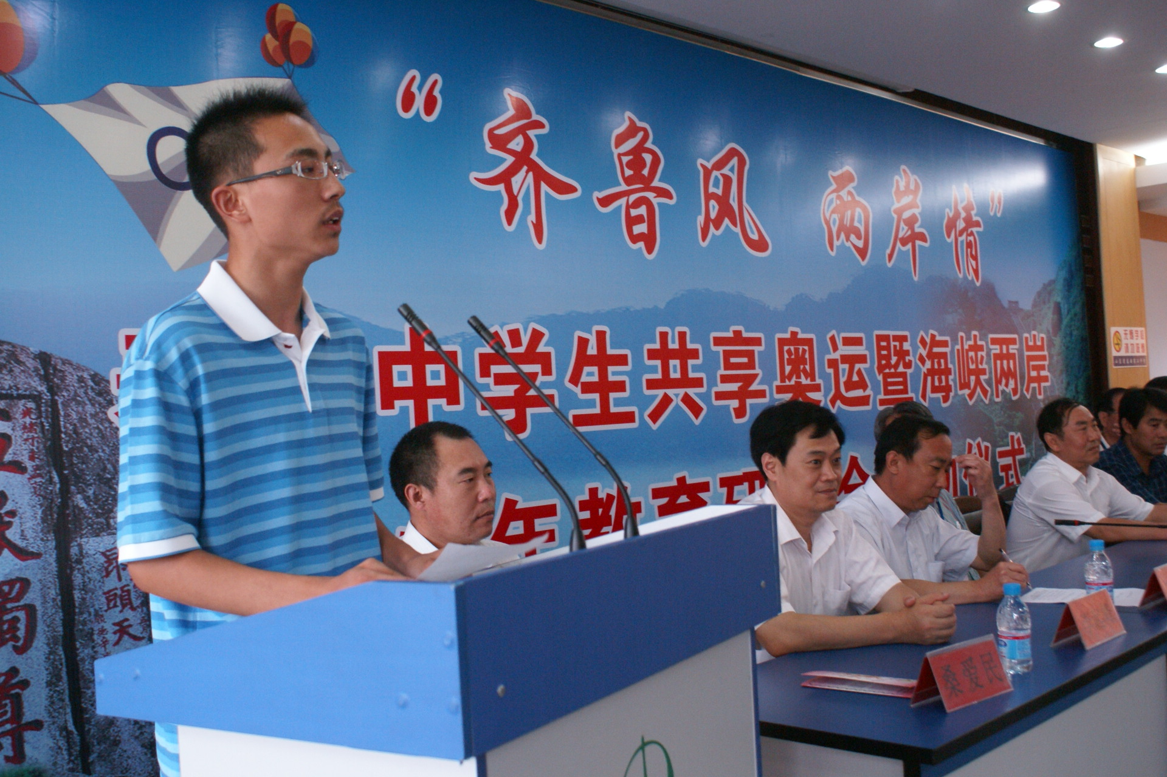
泰安二中學生劉洪建發言

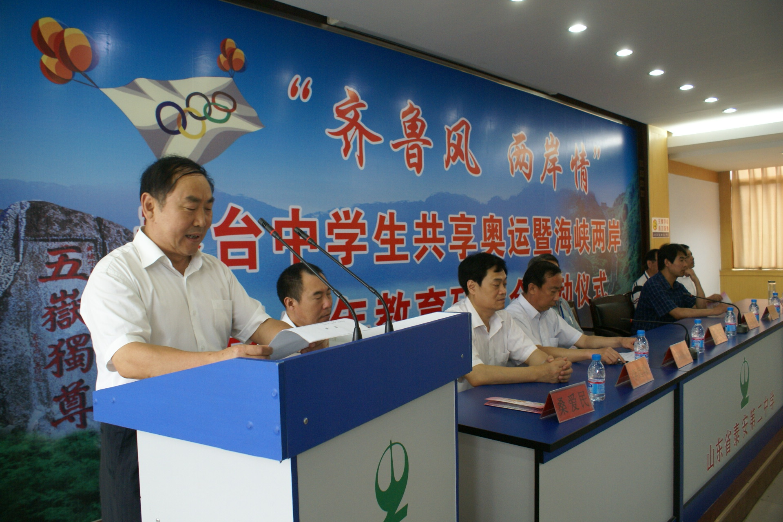
泰安市委副秘書長康俊學致辭

【華夏經緯網7月21日訊】 7月17日下午，第五屆齊魯風兩岸情中學生夏令營已進入第四天，剛剛頂著烈日從泰山極頂走下的臺灣師生們已非常的疲憊，來到泰安二中個個已都昏昏欲睡。然而當參加夏令營的100多位臺灣師生走進學校禮堂時，很快就被泰安二中師生們的熱情所感染，每人都像是打了一針興奮劑立刻恢復了精神頭，受到熱烈歡迎，主人的熱情讓兩地學生再掀互動高潮 。

中共泰安市委副秘書長康俊學、泰安市政府台辦主任李起峰和泰安市教育局負責同志出席活動，康俊學副秘書長在致辭中對臺灣師生來訪表示歡迎，並介紹了泰安經濟社會發展情況。臺北成功高中學生楊哲維和泰安二中學生劉洪建也先後發言。隨後，兩地學生展示才藝。

“盛夏是一個張揚個性的季節，讓我們敞開心扉，彼此傾談，讓友誼之花永遠綻放在你我心田”。這是借用山東省泰安二中劉洪建同學的一句話，他代表該校向來訪的第五屆齊魯風兩岸情中學生夏令營的全體臺灣師生表達了由衷的心聲。坐落在泰山南麓的泰安二中，綠草如茵、綠樹掩映，顯得分外美麗。

“敬愛的老師，親愛的同學們，雖然我們身隔海峽，但根脈相通。古老的泰山就是中華文化之根，窄窄的海峽就是連接兩岸同胞的血脈。我們有共同的文化，共同的情感，那就讓我們的情誼如同正在熊熊燃燒的奧運聖火一樣，純潔神聖，永遠傳承。”學生代表劉洪建的開場白讓臺灣師生們倍感親切和溫馨，掌聲和叫好聲響成一片，困意和倦怠在每個人臉上一掃而過。臺北成功高中學生楊哲維也走上講臺，代表臺灣師生說：“幾天來，我們在與山東中學生的彼此互動和瞭解中，感受到的是大家對我們的熱情和友誼，我們同時也發現山東學生優秀的素質、嚴格的紀律和良好的教育，個個是我們學習的物件，相信在泰安二中，我們也能留下美好的回憶。”

兩位年輕學生的發言拋“磚”引玉，刺激了兩地學生才藝展示和互動的神經。“龍的傳人”、“阿里山的姑娘”、“北京歡迎您”，泰安二中學生載歌載舞，演唱的三首臺灣師生都很熟悉的歌曲，更是拉近了彼此的距離，以至於在他們後來的舞蹈表演中，作為觀眾的臺灣師生也“耐不住寂寞”主動上臺參與了其中。你方唱罷我登場，高雄鳳山中學、台中明台高中的學生也早已忘記疲勞的概念，踴躍登臺獻藝，使出了渾身解術，優美的歌聲和靚麗的舞蹈不時引起四座驚叫，本來不大的禮堂圍得裏三層外三層，“再來一個、再來一個”的叫聲讓他們表演的更加賣力和投入。

也許是英雄惜英雄吧，兩地學生的才藝讓大家彼此互相愛慕，短短半個小時的表演，讓原來保持著的生分和客套一下子變成了稱兄道弟，沒有任何的引導和安排，大家就“打”成了一片，主動地互留姓名和聯繫方式，以期日後再找機會切磋技藝。更有趣的是，雙方的帶隊老師也一下子成了朋友，互邀對方擇時能繼續深入交流，尋求合作。（濟台 李濤）

